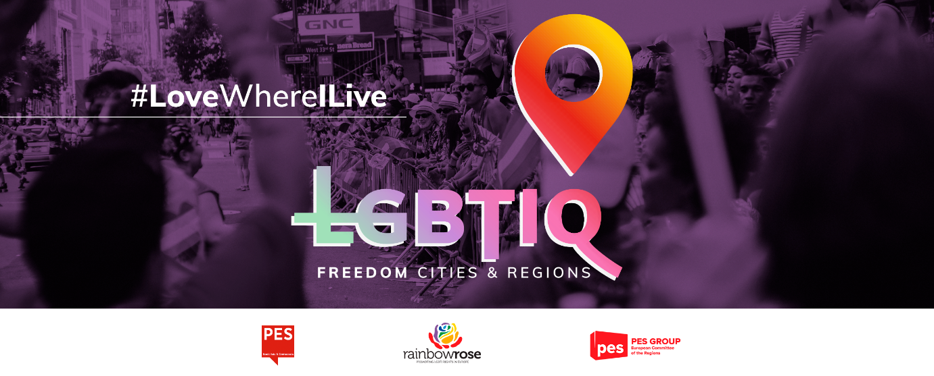

*Turpmāk iekļauto rezolūcijas parauga tekstu ieinteresētās pašvaldības, pilsētas vai reģioni var pielāgot vietējo vai reģionālo apstākļu specifikai.*

**Paraugs pašvaldības/pilsētas/reģionālās padomes Rezolūcijai par ______________________ (pilsētas/reģiona nosaukums) PASLUDINĀŠANU par LGBTIK brīvības zonu**

______________________ (pilsētas/reģiona nosaukums) pašvaldības/reģionālā padome (lieko svītrot),

* ņemot vērā Eiropas Savienības Pamattiesību hartu,
* ņemot vērā Līguma par Eiropas Savienību (LES) 2. pantu,
* ņemot vērā Eiropas Cilvēktiesību un pamatbrīvību aizsardzības konvenciju un attiecīgo Eiropas Cilvēktiesību tiesas judikatūru,
* ņemot vērā Vispārējo cilvēktiesību deklarāciju,
* ņemot vērā Eiropas Parlamenta rezolūciju par ES pasludināšanu par LGBTIK brīvības zonu,
* ņemot vērā Lisabonas pilsētas domes rezolūciju par pilsētas pasludināšanu par LGBTIK brīvības zonu,

1. tā kā LGBTIK tiesības ir cilvēktiesības un tā kā tiesības uz vienlīdzīgu un nediskriminējošu attieksmi ir pamattiesības, kas nostiprinātas ES līgumos un Hartā, un tās būtu pilnībā jāievēro,
2. tā kā kopš 2019. gada vairāk nekā 100 Polijas reģionos, apgabalos pašvaldībās ir pieņemtas rezolūcijas, ar ko šīs teritorijas pasludina sevi par brīvām no tā dēvētās LGBTI ideoloģijas, vai ir pieņemtas reģionālās ģimenes tiesību hartas,
3. tā kā 2020. gada novembrī Ungārijas pilsēta *Nagykáta* pieņēma rezolūciju, ar ko aizliedz LGBTK propagandas izplatīšanu un veicināšanu,
4. tā kā Eiropas Savienības Pamattiesību aģentūras 2020. gada maijā veiktais pētījums liecina, ka minētās rezolūcijas tieši un netieši diskriminē LGBTIK personas un tieši izraisa vardarbības, neiecietības un naida runas pieaugumu pret LGBTIK vai personām, kuras tiek uzskatītas par LGBTIK,
5. tā kā Komisija ir noraidījusi ES finansējuma pieteikumus, kurus saskaņā ar pilsētu sadraudzības programmu iesniegušas tās Polijas pilsētas, kuras bija pieņēmušas rezolūciju “no LGBTI brīva zona” vai ģimenes tiesību rezolūciju; tā kā visos ES fondos, kas tiek pārvaldīti saskaņā ar Kopīgo noteikumu regulu 2021.–2027. gadam, ir jāievēro nediskriminācijas princips un pamattiesības, kā noteikts Līgumā, tostarp attiecībā uz seksuālo orientāciju,
6. tā kā LGBTIK personas Polijā un Ungārijā saskaras ar sistemātisku diskrimināciju, kas vienlaikus ir problēma arī visā Eiropas Savienībā, un ir panākts tikai neliels progress virzībā uz to, lai mazinātu pastāvīgo pret LGBTIK vērsto diskrimināciju, naida runu, naida noziegumus un aizskaršanu, vai arī progresa nav; tā kā LGBTIK cilvēki visās dalībvalstīs joprojām saskaras ar pastiprinātu diskrimināciju visās dzīves jomās, tostarp darbā un skolā, un notiek daudzi fiziski, emocionāli un seksuāli uzbrukumi gan tiešsaistē, gan bezsaistē un tādēļ satraucoši palielinās pašnāvību skaits gados jaunu LGBTIK cilvēku un it īpaši gados jaunu transpersonu vidū,
7. tā kā nevienlīdzības apkarošana Eiropas Savienībā ir kopīga atbildība un tāpēc ir vajadzīgi kopīgi centieni un pasākumi visos pārvaldības līmeņos, it īpaši vietējo un reģionālo pašvaldību līmenī, kurām šajā jomā ir svarīga nozīme, jo tās īsteno trīs ceturtdaļas ES tiesību aktu un ir atbildīgas par līdztiesības un dažādības veicināšanu,
8. tā kā LGBTIK cilvēktiesību atzīšana, aizsardzība un veicināšana Rietumbalkānu valstīs ir būtisks solis reģiona valstu virzībā uz pievienošanos Eiropas Savienībai un ņemot vērā, ka vietējās LGBTI iniciatīvas cīņai pret ikdienas diskrimināciju un naida noziegumiem ir svarīgas, lai palielinātu informētību un veicinātu atbilstību;
9. tā kā Eiropas Reģionu komitejas Eiropas Sociālistu partijas grupa kopā ar *“Renew Europe”* grupu, Eiropas Alianses grupu un Zaļo grupu ir aicinājušas Komiteju ieņemt stingru nostāju pret LGBTIK tiesību pārkāpumiem, piemēram, tādu zonu izveidi, kas ir brīvas no tā dēvētās LGBT ideoloģijas;

ņemot vērā iepriekš minēto, ______________________ (pilsētas/reģiona nosaukums) pašvaldības/pilsētas/reģionālā padome (lieko svītrot) apņemas:

1. pasludināt ______________________ (pilsētas/reģiona nosaukums) par LGBTIK brīvības zonu saskaņā ar Eiropas Parlamenta 2021. gada 11. marta deklarāciju Eiropas Savienībai un, pirmkārt, konsekventi īstenot publisko politiku LGBTIK tiesību veicināšanai un aizsardzībai un, otrkārt, skaidri piemērot sankcijas par strukturālās diskriminācijas mehānismiem;
2. nosodīt pret LGBTIK tiesībām vērsto Polijas un Ungārijas valdības rīcību, jo tā nepārprotami ignorē Eiropas Savienības Pamattiesību hartu un Vispārējo cilvēktiesību deklarāciju, kā arī nosodīt jebkādu cita veida diskrimināciju pret LGBTIK cilvēkiem;
3. izkārt *Rainbow* karogu ______________________ (pašvaldības/pilsētas/reģiona) ēkā Praida mēneša laikā.